FAČR - Městský fotbalový svaz v Brně

639 00 Brno, Vídeňská 470/9

Telefon: 542 212 675 e-mail : mefs@fotbalbrno.cz
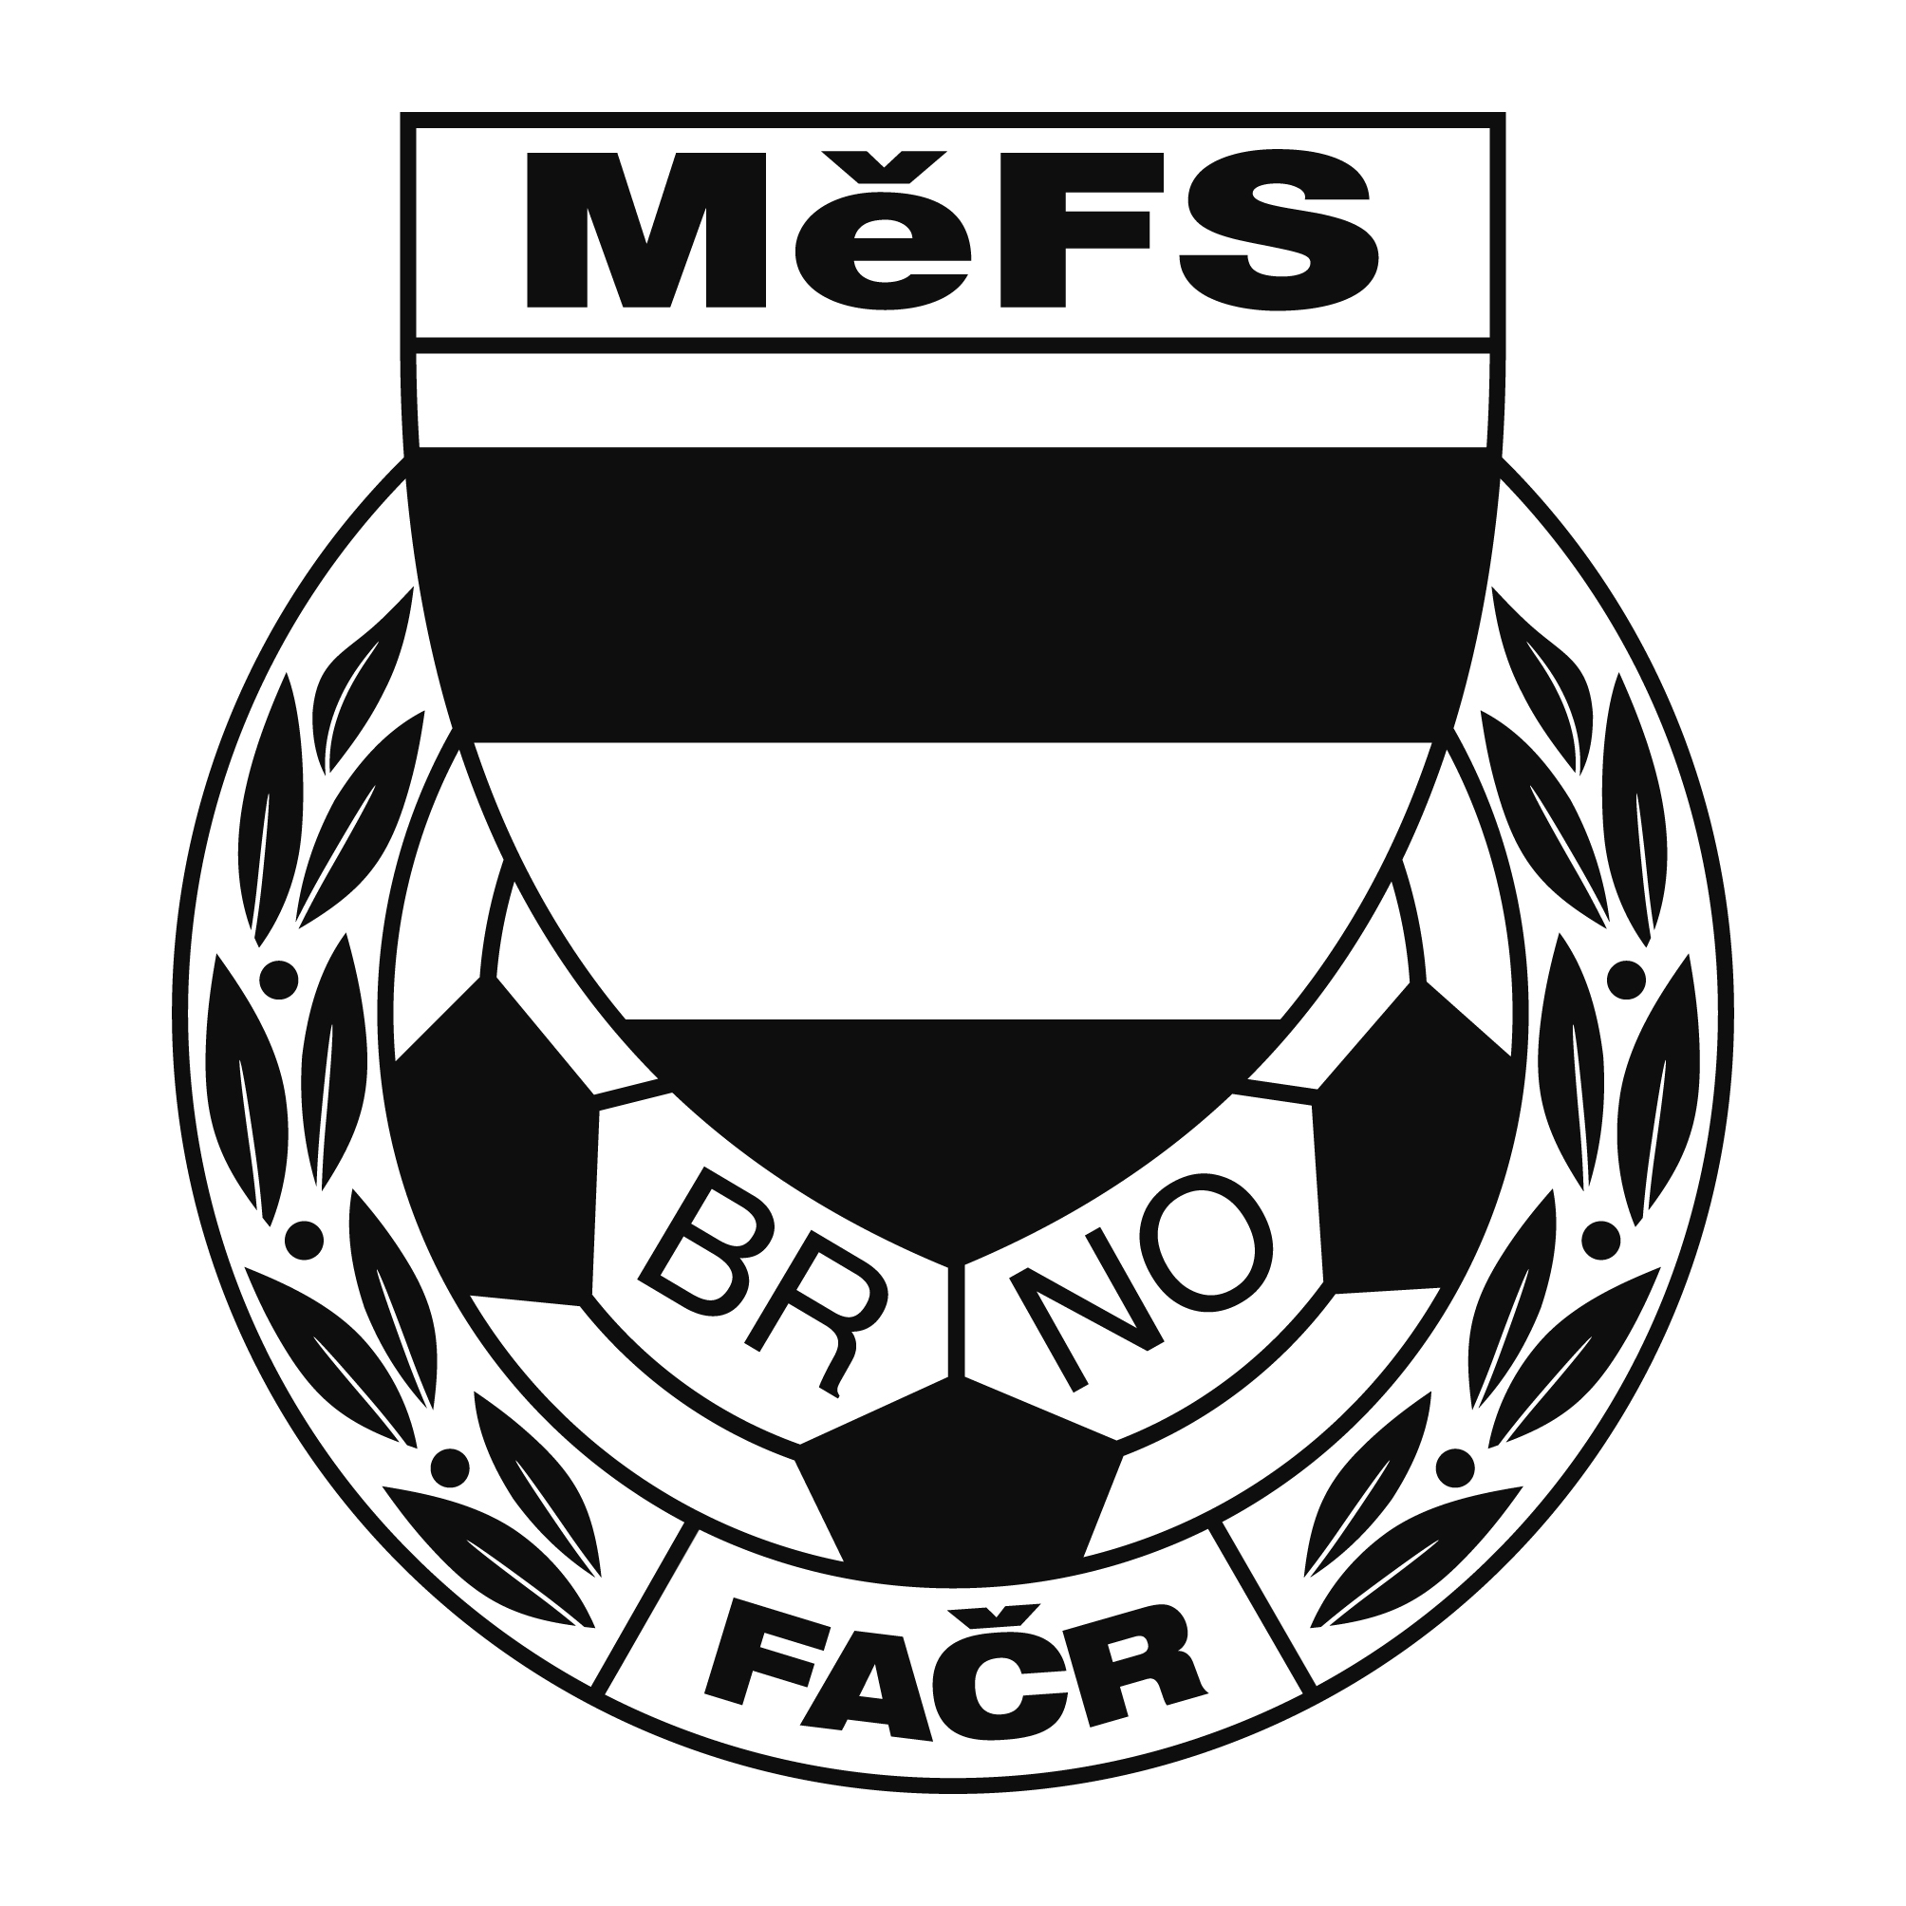

NOMINAČNÍ LISTINA

výběru MěFS, hráčů 2009

Akce: Tréninkový kemp

Místo, datum a čas srazu: Hřiště TJ Maloměřice MCV, na ulici Vrbí, pátek 10.9.
Sraz 16:45. Trénink probíhá od 17:00 do 18:30.

Sebou budou mít kluci vlastní míč a vlastní pití.

Nominace hráčů ročníku narození 2009:

1. Musil Kryštof (AC Lelekovice) G
2. Bednář Albert (AC Lelekovice)
3. Bělohlávek Adam (SK Bosonohy)
4. Kozel Jan (SK Bosonohy)
5. Sládek Daniel (SK Žebětín)
6. Hynek Václav (SK Žebětín)
7. Tureček Lukáš (SK Žebětín)
8. Vykoukal Roman (TJ Start Brno)
9. Králíček Daniel (TJ Start Brno)
10. Vilimský Štěpán (FC Medlánky)
11. Mareš Denis (FC Svratka Brno)
12. Blažek Jakub (FC Svratka Brno)
13. Gala Nicolas (FC Svratka Brno) G
14. Ptáček Miroslav (FC Svratka Brno)
15. Elliott Aitken (SK Obřany)
16. Uhlíř Martin (Tatran Kohoutovice)
17. Vach Kryštof (SK Chrlice)
18. Král Jonáš (SK MS Brno)
19. Schreiber Jakub (FC Soběšice)
20. Rozsypal Jakub (FC Soběšice)
21. Pelíšek Šimon (FC Soběšice)
22. Kovařík Dominik (Dosta Bystrc)
23. Drápal Jakub (Dosta Bystrc)
24. Vaverka Adam (Dosta Bystrc)

Trenéři: Ondřej Šafránek (605 344 523) (safranekondra@seznam.cz)
Alexander Lužný, Tomáš Kolouch
Vedoucí: p.Puček

V krajním případě lze vyrozumět telefonicky

V případě neomluvené neúčasti nominovaných hráčů se klub vystavuje postihu dle článku 17 bod 3 RFS !

V Brně 6. září 2021

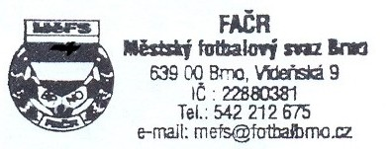
Ondřej Šafránek, v.r. Mgr. Jan Maroši, v.r.
předseda KM MěFS předseda VV MěFS

Za správnost: Libor Charvát
sekretář MěFS

